🧪 Actividad 0.4
Contribuir al portafolio de un compañero — Solución
Acceso a Datos — Tema 0 — Introducción

📋 Propuesta de solución | Este documento es una propuesta de solución que puedes consultar una vez entregada la práctica.  No hay una única respuesta correcta: compara tus respuestas con las de aquí y reflexiona sobre las diferencias.

Parte A — El Fork

Paso 1 — Predicción de permisos
Predicción esperada: el alumno NO aparece como colaborador del repositorio del compañero.
No podría hacer git push directamente porque no tiene permisos de escritura.

Al intentar acceder a Settings del repositorio del compañero, GitHub muestra un error 404
o deniega el acceso, confirmando que no es administrador del repositorio.

La coincidencia con la predicción depende de si el alumno lo tenía claro o no. Lo
importante es que entienda que el fork existe precisamente para este escenario: contribuir
a un repositorio donde no eres colaborador directo.

Paso 2 — Fork y captura
📸 Captura del fork creado — debe verse 'forked from compañero/mi_portfolio'
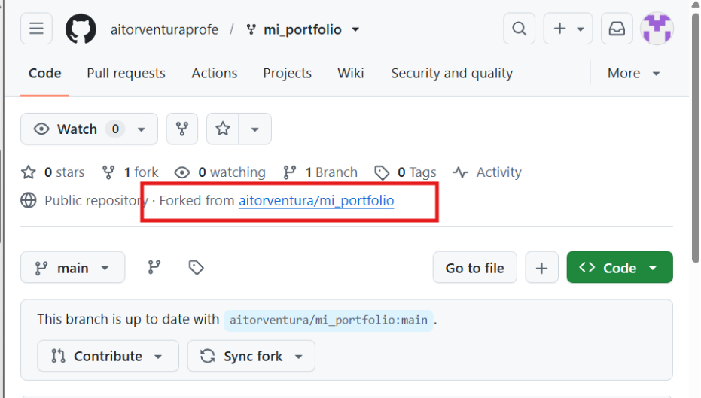

El fork correcto muestra en la cabecera del repositorio el texto:
'tu-usuario/mi_portfolio forked from compañero/mi_portfolio'
Si no aparece ese texto, el alumno ha clonado en vez de hacer fork.

Paso 4 — Push de la rama
📸 Captura del terminal tras el git push -u
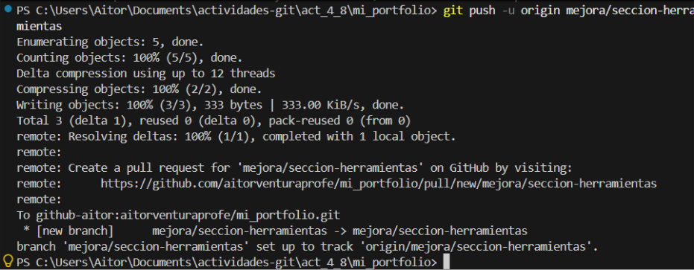

El terminal debe mostrar algo parecido a:
Branch 'mejora/seccion-herramientas' set up to track remote branch
'mejora/seccion-herramientas' from 'origin'.
Si falta la línea de tracking, el alumno no ha usado -u.

Parte B — Abrir la Pull Request

Paso 5 — Predicción de selectores
Valores correctos de los cuatro selectores:

Base repository → compañero/mi_portfolio (dónde va el código)
Base → main (rama de destino)
Head repository → tu-usuario/mi_portfolio (desde dónde ofreces los cambios)
Compare → mejora/seccion-herramientas (tu rama con commits)

Error frecuente: confundir base y head, o creer que base repository es el propio fork.

📸 Captura de la PR abierta con selectores, título y descripción
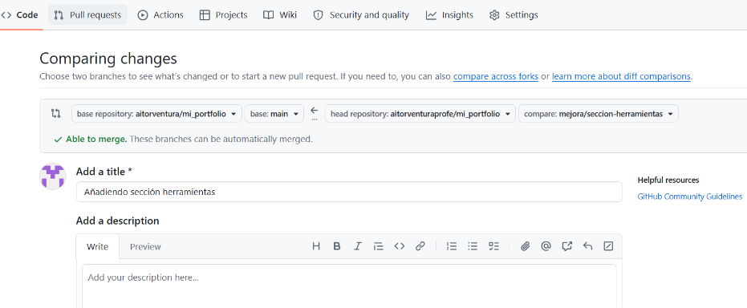

Pregunta B.1
Se valorará que el alumno identifique correctamente los cuatro selectores.
El más sorprendente suele ser 'Base repository': los alumnos esperan que la base
sea su propio fork, pero la PR apunta al repositorio del compañero, no al suyo.

Un buen indicador: si el alumno menciona que 'head repository' es el fork y
'base repository' es el original, ha entendido la dirección del flujo.

Parte C — Revisar la PR recibida

Paso 6 — Decisión del mantenedor
📸 Captura de la PR recibida con el comentario y la decisión
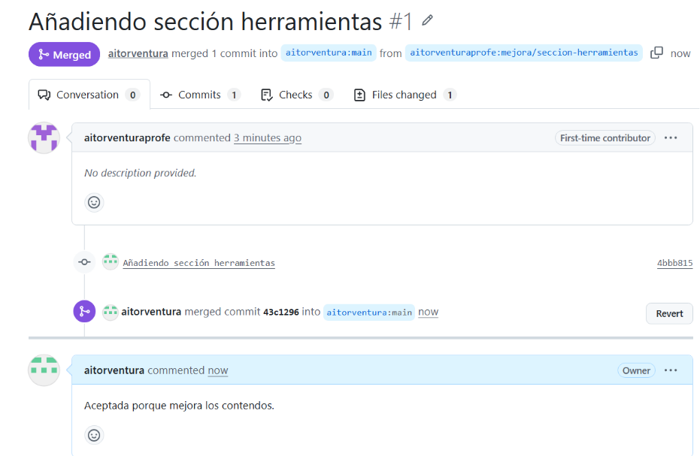

Pregunta C.1
No hay una respuesta única. Se valora que el alumno mencione al menos dos criterios
concretos. Ejemplos aceptables:

⬢ El cambio tiene sentido en mi portafolio porque añade información que me representa.
⬢ El mensaje de commit describe claramente lo que se ha hecho.
⬢ El texto no tiene erratas y mantiene la coherencia con el README existente.
⬢ He pedido cambios porque la sección añadida habla de tecnologías que yo no uso
y podría confundir a quien lee mi portafolio.

NO se acepta: 'Lo he aceptado porque me parecía bien' sin argumentos concretos.

Parte D — Issues y Closes #N

Paso 8 — Predicción sobre el Issue
📸 Captura de la segunda PR con 'Closes #N' en la descripción
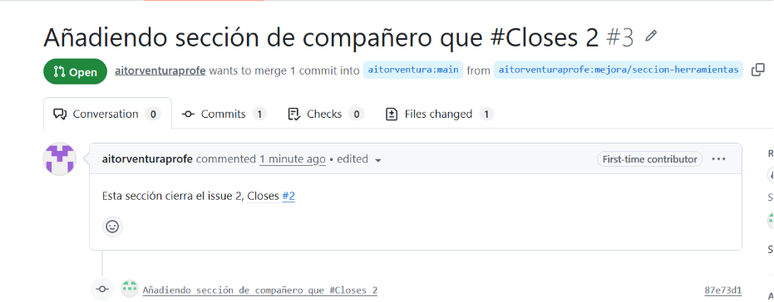

Predicción esperada: el Issue se cerrará AUTOMÁTICAMENTE cuando el compañero
haga merge de la PR. No hace falta que nadie lo cierre a mano.

Si el alumno predijo que el Issue se cerraría solo: predicción correcta.
Si predijo que habría que cerrarlo manualmente después: predicción incorrecta,
pero si lo ha comprobado y lo ha reconocido, se valora igualmente.

📸 Captura del Issue en estado Closed tras el merge
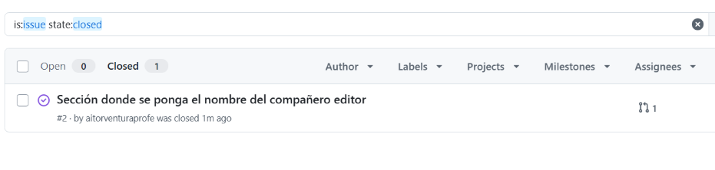

Pregunta D.1
La ventaja principal es la trazabilidad automática y la reducción de trabajo manual.

Con 'Closes #N' en la PR:
⬢ GitHub cierra el Issue en el momento exacto del merge, sin pasos extra.
⬢ Queda registrado qué PR resolvió qué Issue, lo que sirve de historial.
⬢ Si por alguna razón la PR no se aprueba, el Issue permanece abierto.

Sin 'Closes #N': alguien tiene que acordarse de cerrar el Issue manualmente.
En proyectos grandes con muchos Issues, esto genera Issues 'fantasma' que
aparecen como pendientes aunque ya estén resueltos.

Reflexión final — Orientación para la corrección

La reflexión no tiene respuesta única. Se valora que el alumno mencione
al menos DOS de estos aspectos con argumentos propios (no copiados):

⬢ PR dentro del mismo repo vs desde fork:
Mismo repo → cuando eres colaborador con permisos (equipo interno).
Fork → cuando contribuyes a un proyecto donde no tienes permisos de escritura.

⬢ Ventaja de la revisión obligatoria antes del merge:
Nadie sube código sin que alguien lo haya visto. Esto detecta errores, mantiene
la coherencia del código y crea un historial de decisiones revisadas.
En equipos grandes evita que un error de un miembro rompa el proyecto para todos.

⬢ Experiencia como mantenedor:
El alumno puede mencionar que revisar código ajeno le ha hecho pensar en criterios
de calidad que no se plantea cuando trabaja solo.

NO se acepta una reflexión genérica que no conecte con la experiencia de esta actividad.

